第2课 认识计算机
一、教材分析
本课内容是学习计算机硬件的基本组成。认识计算机首先要从外观上观察并知晓各个部件的名称，介绍计算机由哪些硬件组成及其各个部件的功能。该部分知识理论性很强，重点是让学生更直观地认识计算机。
二、学情分析
本课的学习对象是三年级学生。这个年龄段的学生在生活中一般都有接触电脑的经验，对计算机的兴趣非常浓厚。在生活中，他们已潜移默化地接受了很多计算机知识，但是没有系统地学习。通过上一节课的学习，他们的学习积极性已经被充分调动，对于信息技术课堂的兴趣已颇为浓厚。
三、教学目标与要求
1. 知识与技能
（1）了解计算机常见的硬件组成，能说出各组成部件的名称；
（2）能够说出常用的输入、输出设备；
（3）能够对现在的计算机科技发展有所了解。
2. 过程与方法
在探究设备、器件作用的过程中，初步掌握查阅资料、动手探究的方法。
3. 情感态度与价值观
认识到计算机的一些设备是在模仿生物的某些功能。
4. 行为与创新
在实践活动中培养细致、耐心的好习惯。
四、教学重点与难点
1. 重点：了解计算机各组成部件的名称以及常见的计算机输入、输出设备。
2. 难点：认识常见的计算机输入、输出设备以及主机箱内主要部件。
五、教学方法与手段
基于三年级学生乐于表现自己、不甘落后的心理特点，设计抢答游戏，让学生在活动中加深对知识的理解。主机内的部件让学生动手拆一拆，对照教材找一找。运用演示的方法介绍计算机的输入设备、输出设备。
六、课时安排
安排1课时。
七、教学准备
教学课件、手机、平板、打印机、扫描仪等。
八、教学过程
（一）畅玩游戏，激趣导入
生活中，我们可以用计算机查阅资料、听音乐、看电影、聊天、发送邮件等。人类是靠大脑思考，并通过各种器官执行指令做事。拥有这么强大功能的计算机是由哪些设备组成的呢？今天我们就来认识一下它们。
出示课题：认识计算机
【设计意图】从学生熟悉的生活事例出发，激发学生研究计算机的兴趣。
（二）火眼金睛，初识计算机
或许有些设备同学们已经认识了，我们通过抢答来了解一下。
活动1：认识计算机的组成部分
1. 课件出示计算机各组成部分的图片，学生抢答各部分的名称。（如图1所示）
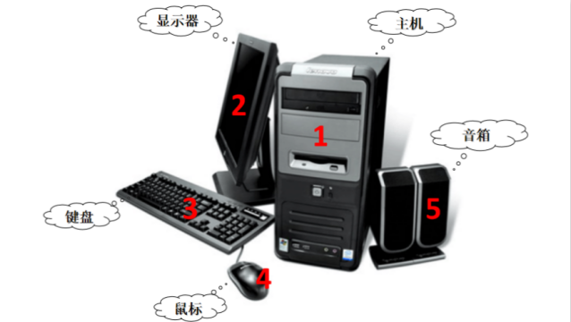
图1
2. 用自己的语言介绍你所认识的设备有什么功能。
3. 教师强调并补充说明计算机组成部分及功能。
小结：计算机有很多种，我们认识的是最常见的台式计算机。还有笔记本计算机、一体机，拥有计算机部分功能的平板电脑、手机等等。
【设计意图】尊重学生的起点，学生能解决的问题让他们自己解决，教师进行引导、补充。
活动2：打开主机箱，逐一辨认器件
1. 拧开机箱盖的螺丝，拿下挡板。注意轻拿轻放各种器件。
2. 小组合作，一人观察提示，一人拿着书，逐一找主板、CPU、内存、硬盘等器件。
3. 展示并说一说每个器件的作用。
小结：主板提供了许多接合点，供处理器、显卡、存储器、外部设备等接合。CPU是核心部件，它的功能主要是解释计算机指令以及处理计算机软件中的数据。存储器是用来存储信息的设备。
【设计意图】组织学生动手实践，学会查阅教材，书上指导与眼前的实物相对照，加深学生的印象。
活动3：观察认识外部设备
1. 你见过哪些可以连接到计算机上的外部设备？
2. 这些设备有什么作用？
小结：计算机处理信息的过程和人处理信息的过程相似。人通过手摸、耳朵听、眼睛看等方式获取信息，而计算机通过键盘、话筒、扫描仪和鼠标器等设备输入信息，这些设备都是输入设备。
人们把显示器、打印机、音箱等设备叫作计算机的输出设备。 (操作演示这些设备）
【设计意图】对常见的设备进行演示操作，让学生了解它们的功能、作用。
（三）拓展练习，发展思维
科学技术的发展日新月异，计算机也是如此，新型计算机不断产生，未来计算机会发展成什么样子？
活动4：计算机设计师
1. 观察未来计算机图片，发挥想象画出你设计的计算机。
2. 注明每个部分的名称和功能。
3. 为其添加必要的外部设备。
（提示：在你的设计作品中，必要的器件、设备都不能少，要让计算机能“工作”。）
展示学生作品。（将较好的作品张贴在黑板上，并请学生说说自己的理念）
【设计意图】画一画并注明名称和功能，不仅是复习，更给学生畅想的机会。
（四）思维导图，梳理总结
今天这节课，我们初步认识了计算机，知道了计算机外部硬件名称，了解了计算机有哪些输入输出设备，认识了计算机内部硬件。当然，关于计算机，我们还有很多知识要去学习。
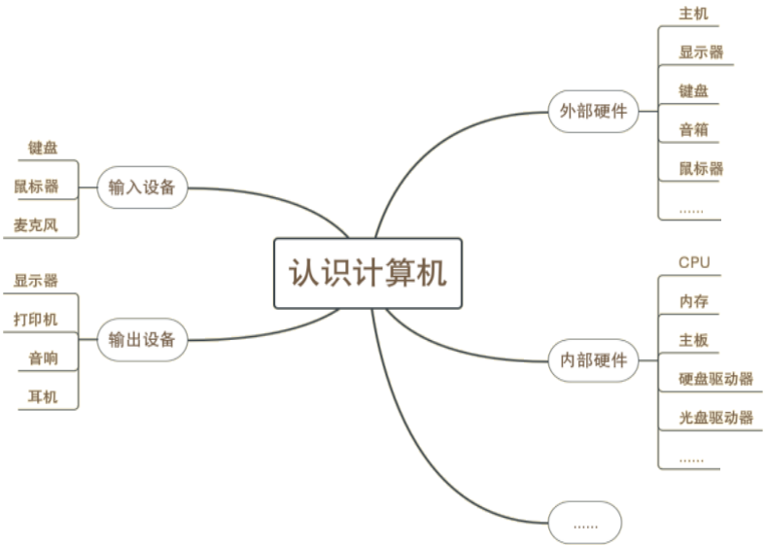

【教案设计：赵青龙（盐城市第三小学）】

